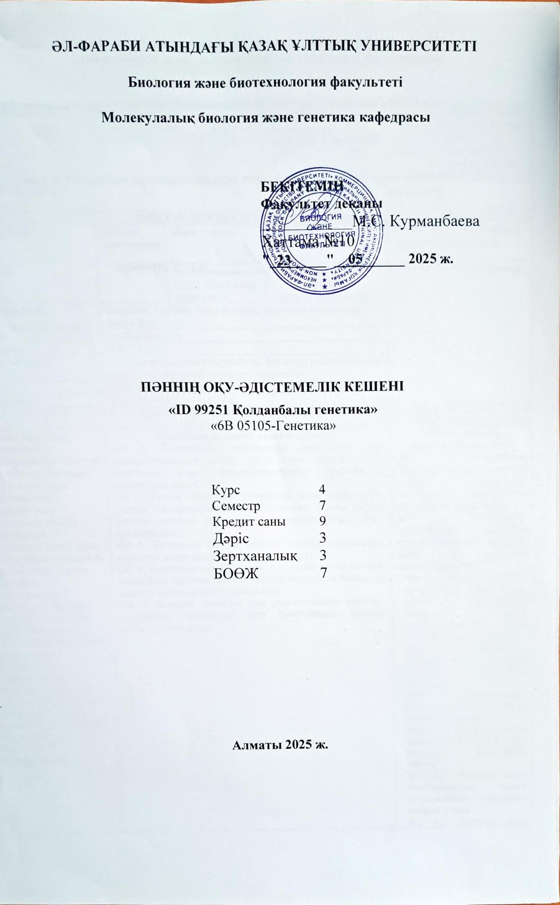


СИЛЛАБУС
2025-2026 оқу жылының күзгі семестрі
«6В 05105-Генетика» білім беру бағдарламасы

Пәннің ID және атауы | Білім алушының өзіндік жұмысын  (БӨЖ) |  | Кредиттер саны |  |  | Кредит-тердің  жалпы  саны | Оқытушының жетекшілігімен білім алушының өзіндік жұмысы  (ОБӨЖ)
Пәннің ID және атауы |  |  | Дәрістер (Д) | Семинар сабақтар (СС) | Зерт. сабақтар (ЗС) | Кредит-тердің  жалпы  саны
ID 99251 Қолданбалы генетика | 5,0 |  | 3,0 | 0,00 | 6,00 | 9 | 7
ПӘН ТУРАЛЫ АКАДЕМИЯЛЫҚ АҚПАРАТ
Оқыту түрі | Циклы,  компоненті | Дәріс түрлері |  | Семинар сабақтарының түрлері |  | Қорытынды бақылаудың түрі мен платфомасы
Оффлайн |  | аналитикалық дәріс, слайд жасау және талдау |  | міндеттерді шешу, есеп шығару,  тапсырмалар орындау |  | Универ жүйесінде жазбаша
Дәріскер (лер) | Бурабаев Асилбек Амирбекович, биология ғылымдарының кандидаты
e-mail: | assilbek@mail.ru
Телефоны: | 87077761948
Ассистент(тер) | Үсенбеков Бақдәулет Наубайұлы, биология ғылымдарының кандидаты, қауымдастырылған профессор
e-mail: | bakdaulet7@yandex.ru
Телефоны: | 87015546378; 87075546378;
ПӘННІҢ АКАДЕМИЯЛЫҚ ПРЕЗЕНТАЦИЯСЫ

Пәннің мақсаты: Қолданбалы генетиканың жетістіктері мен перспективаларын талдау және ауыл шаруашылығы, медицина және Биотехнологиядағы практикалық мәселелерді шешу үшін білімді қолдану қабілетін қалыптастыру. Келесі аспектілер қарастырылады: биологиялық белсенді заттарды өндіру үшін модификацияланған жасушаларды құру және өсімдіктер мен жануарлар тұқымдарының сорттарын жақсарту үшін гендік инженерия принциптері; тұқым қуалайтын аурулардың гендік терапиясы, генетикалық дактилоскопия. | Оқытудан күтілетін нәтижелер (ОН)*  ОН 1. Қолданбалы генетиканың жетістіктері мен перспективаларын талдау және ауыл шаруашылығы, медицина және Биотехнологиядағы практикалық мәселелерді шешу.  ОН 2. Тұқым қуалайтын өзгергіштік және оның негізгі түрлері, материалдық тасымалдаушылар туралы ғылым ретінде генетика туралы білімнің негізін қалау тұқым қуалаушылық;  ОН 3. Теориялық білімді қолдана отырып, генетикалық есептерді шешу дағдыларын қалыптастыру;  ОН 4. Ядролық және цитоплазмалық тұқым қуалаушылық, пайда болу себептері және негізгі түрлері туралы білімдерін кеңейту және тереңдету мутациялар;  ОН 5. Белгінің үстемдігі мен рецессивтілігін анықтау, даралардың генотиптері мен фенотиптерін анықтау қабілетін тереңдету; |  |  |  |  | ОН қол жеткізу индикаторлары (ЖИ)  ЖИ 1.1. Қолданбалы генетиканың даму тарихын игеріп генетиканың маңызды практикалық мәселелерін талқылайды.  ЖИ 1.2. Қолданбалы генетиканың келешек перспективасын ұғынып, жаңа ой тұжырым қалыптастырады.  ЖИ 2.1. Тұқым қуалайтын өзгергіштік және оның негізгі түрлерімен танысып. Тұқым қуалаушылық туралы түсінік қалыптастырады.  ЖИ 2.2. Генетикалық формулалармен танысып қолдану бағыттарын ұғынады.  ЖИ 3.1. Генетикалық есептер шешіп дағдыларын қалыптастырады.  ЖИ 3.2. Генетикалық есеп нәтижелерін түсініп, оны қолдану бағыттарын игереді.  ЖИ 4.1. Ядролық және цитоплазмалық тұқым қуалаушылық түрлерінен ақпарат алады.  ЖИ 4.2. Мутация және оның түрлерін ұғып игереді.  ЖИ 5.1. Доминантылық, рецесивтілік, генотип және фенотип туралы түсінік қалыптастырады.  ЖИ 5.2. Доминантылық пен рецесивтілікті анықтап білу дағдыларын шыңдайды.
Пререквизиттер | Генетика, биотехнология, молекулалық биология, және басқада арнайы пәндер
Постреквизиттер | Өсімдіктер генетикасы және басқада арнайы курстар
Оқу ресурстары | Әдебиет: негізгі, қосымша.  - Мэтт Ридли. Геном. ISBN: 978-5-04-089747-6. Баспа: Эксмо, 2017.  - Стивен Монро Липкин, Джон Луома. Геном уақыты. ISBN: 978-5-91671-817-1. Баспа: Альпина нон-фикшн, 2018 .  - Монша Ш. Цитология. Функционалдық ультрақұрылым жасушалар. Атлас. Оқу құралы. – М .: ГЭОТАР-Медиа, 2016.  - Богданова Т.Л., Солодова Е.А. Биология. Мектеп оқушылары мен жоғары оқу орындарына түсушілерге арналған анықтамалық. Жоғары оқу орындарында GIA, USE және қосымша тестілеуге дайындық курсы. – М .: AST-Press кітабы, 2017.  - Васильева Е.Е. Медициналық генетика негіздерімен адам генетикасы. Мәселелерді шешуге арналған нұсқаулық. – М .: Лан, 2016.  - 30 секундта генетика. 30 секундта сипатталған генетиканың 50 іргелі жаңалықтары. / Ред.: Дж.Вайцман, М.Вайцман. – М.: Рипол Классик, 2018.  - Инге-Вечтомов С.Г. Селекция негіздерімен генетика. Жоғары оқу орындарының студенттеріне арналған оқулық. – М .: Н-Л, 2015.  Зерттеушілік инфрақұрылымы  - Молекулалық биология және генетика кафедрасы  Мәліметтердің кәсіби ғылыми базасы  - Молекулалық биология және генетика кафедрасы  Интернет-ресурстар  - Генетика және медицина: [Электрондық ресурс] // Ұлттық орталық биотехнологиялық ақпараттың. URL: https://www.ncbi.nlm.nih.gov/guide/genetics-medicine/ (Өтініш берген күні: 14.01.2022).  - Молекулалық генетика: [Электрондық ресурс] // Большая Российская энциклопедия URL: https://bigenc.ru/biology/text/2223984 (Өтініш берген күні: 14.01.2022).  - Молекулалық генетика: [Электрондық ресурс] // Ғылым. URL: https://www.sciencenow.ru/nauka-i-zdorove/molekulyarnaya-genetika/ (Күні өтініштер: 14.01.2022

Пәннің  академиялық  саясаты |  |  | Пәннің академиялық саясаты әл-Фараби атындағы ҚазҰУ-дың Академиялық саясатымен және академиялық адалдық Саясатымен айқындалады.  Құжаттар Univer ИЖ басты бетінде қолжетімді.  Ғылым мен білімнің интеграциясы. Студенттердің, магистранттардың және докторанттардың ғылыми-зерттеу жұмысы – бұл оқу үдерісінің тереңдетілуі. Ол тікелей кафедраларда, зертханаларда, университеттің ғылыми және жобалау бөлімшелерінде, студенттік ғылыми-техникалық бірлестіктерінде ұйымдастырылады. Білім берудің барлық деңгейлеріндегі білім алушылардың өзіндік жұмысы заманауи ғылыми-зерттеу және ақпараттық технологияларды қолдана отырып, жаңа білім алу негізінде зерттеу дағдылары мен құзыреттіліктерін дамытуға бағытталған. Зерттеу университетінің оқытушысы ғылыми-зерттеу қызметінің нәтижелерін дәрістер мен семинарлық (практикалық) сабақтар, зертханалық сабақтар тақырыбында, силлабустарда көрініс табатын және оқу сабақтары мен тапсырмалар тақырыптарының өзектілігіне жауап беретін ОБӨЗ, БӨЗ тапсырмаларына біріктіреді.  Сабаққа қатысуы. Әр тапсырманың мерзімі пән мазмұнын іске асыру күнтізбесінде (кестесінде) көрсетілген. Мерзімдерді сақтамау балдардың жоғалуына әкеледі.  Академиялық адалдық. Практикалық/зертханалық сабақтар, БӨЖ білім алушының дербестігін, сыни ойлауын, шығармашылығын дамытады. Плагиат, жалғандық, шпаргалка пайдалану, тапсырмаларды орындаудың барлық кезеңдерінде көшіруге жол берілмейді. Теориялық оқыту кезеңінде және емтихандарда академиялық адалдықты сақтау негізгі саясаттардан басқа «Қорытынды бақылауды жүргізу Ережелері», «Ағымдағы оқу жылының күзгі/көктемгі семестрінің қорытынды бақылауын жүргізуге арналған Нұсқаулықтары», «Білім алушылардың тестілік құжаттарының көшіріліп алынуын тексеру туралы Ережесі» тәрізді құжаттармен регламенттеледі.  Инклюзивті білім берудің негізгі принциптері. Университеттің білім беру ортасы гендерлік, нәсілдік/этникалық тегіне, діни сенімдеріне, әлеуметтік-экономикалық мәртебесіне, студенттің физикалық денсаулығына және т.б. қарамастан, оқытушы тарапынан барлық білім алушыларға және білім алушылардың бір-біріне әрқашан қолдау мен тең қарым-қатынас болатын қауіпсіз орын ретінде ойластырылған. Барлық адамдар құрдастары мен курстастарының қолдауы мен достығына мұқтаж. Барлық студенттер үшін жетістікке жету, мүмкін емес нәрселерден гөрі не істей алатындығы болып табылады. Әртүрлілік өмірдің барлық жақтарын күшейтеді.  Барлық білім алушылар, әсіресе мүмкіндігі шектеулі жандар, телефон/e-mail assilbek@mail.ru е-пошта бойынша кеңес ала алады..  MOOC интеграциясы (massive openlline course). MOOC-тың пәнге интеграциялануы жағдайында барлық білім алушылар MOOC-қа тіркелуі қажет. MOOC модульдерінің өту мерзімі пәнді оқу кестесіне сәйкес қатаң сақталуы керек.  Назар салыңыз! Әр тапсырманың мерзімі пәннің мазмұнын іске асыру күнтізбесінде (кестесінде) көрсетілген, сондай-ақ MOOC-та көрсетілген. Мерзімдерді сақтамау балдардың жоғалуына әкеледі.
БІЛІМ БЕРУ, БІЛІМ АЛУ ЖӘНЕ БАҒАЛАНУ ТУРАЛЫ АҚПАРАТ
Білім алушылардың оқудағы жетістіктерін төрт балдық жүйе бойынша сандық эквивалентке сәйкес бағалаудың әріптік жүйесі |  |  |  |  | Бағалау әдістері
Әріптік жүйе бойынша бағалау | Балдардың сандық эквиваленті | Пайыздық мазмұны |  | Дәстүрлі жүйе бойынша бағалау | Критериалды бағалау – айқын әзірленген критерийлер негізінде оқытудың нақты қол жеткізілген нәтижелерін оқытудан күтілетін нәтижелерімен ара салмақтық процесі. Формативті және жиынтық бағалауға негізделген.  Формативті бағалау – күнделікті оқу қызметі барысында жүргізілетін бағалау түрі. Ағымдағы көрсеткіш болып табылады. Білім алушы мен оқытушы арасындағы жедел өзара байланысты қамтамасыз етеді. Білім алушының мүмкіндіктерін айқындауға, қиындықтарды анықтауға, ең жақсы нәтижелерге қол жеткізуге көмектесуге, оқытушының білім беру процесін уақтылы түзетуге мүмкіндік береді. Дәрістер, семинарлар, практикалық сабақтар (пікірталастар, викториналар, жарыссөздер, дөңгелек үстелдер, зертханалық жұмыстар және т.б.) кезінде тапсырмалардың орындалуы, аудиториядағы жұмыс белсенділігі бағаланады. Алынған білім мен құзыреттілік бағаланады.  Жиынтық бағалау – пән бағдарламасына сәйкес бөлімді зерделеу аяқталғаннан кейін жүргізілетін бағалау түрі. БӨЖ орындаған кезде семестр ішінде 3-4 рет өткізіледі. Бұл оқытудан күтілетін нәтижелерін игеруді дескрипторлармен арақатынаста бағалау. Белгілі бір кезеңдегі пәнді меңгеру деңгейін анықтауға және тіркеуге мүмкіндік береді. Оқу нәтижелері бағаланады.
A | 4,0 | 95-100 |  | Өте жақсы
A- | 3,67 | 90-94 |  | Өте жақсы
B+ | 3,33 | 85-89 |  | Жақсы
B | 3,0 | 80-84 |  | Жақсы | Формативті және жиынтық бағалау | % мәндегі баллдар
B- | 2,67 | 75-79 |  | Жақсы | Дәрістердегі белсенділік | 0
C+ | 2,33 | 70-74 |  | Жақсы | Практикалық сабақтарда жұмыс істеуі | 20
C | 2,0 | 65-69 |  | Қанағаттанарлық | Өзіндік жұмысы | 25
C- | 1,67 | 60-64 |  | Қанағаттанарлық | Жобалық және шығармашылық қызметі | 15
D+ | 1,33 | 55-59 |  | Қанағаттанарлық | Қорытынды бақылау (емтихан) | 40
D | 1,0 | 50-54 |  | Қанағаттанарлық | ЖИЫНТЫҒЫ | 100
FX | 0,5 | 25-49 |  | Қанағаттанарлықсыз | ЖИЫНТЫҒЫ | 100
F | 0 | 0-24 |  | Қанағаттанарлықсыз | ЖИЫНТЫҒЫ | 100
Оқу курсының мазмұнын іске асыру күнтізбесі (кестесі). Оқытудың және білім берудің әдістері.

Аптасы | Тақырып атауы | Сағат саны | Макс.  балл
1-МОДУЛЬ Қолданбалы генетиканың ғылыми негіздері
1 | 1-Д. Қолданбалы генетика, негізгі даму бағыттары мен міндеттері | 2
1 | 1-ЗС. Қолданбалы генетиканың мақсаты мен міндеттері, әдістері және қолданылу бағыттары | 4
2 | 2-Д. Мендель заңдары және генетикалық өзгергіштік | 2
2 | 2-ЗС. Өсімдіктер селекциясындағы бастапқы материал. Бастапқы материалды таңдаудың принциптері. Сорттарды жасау және гетерозис гибридтер алу. Аналитикалық селекция әдістері. Жекелей және жаппай сұрыптау. Жекелей сұрыптау селекцияның негізі. Сорттарды аудандастыру. | 4
2 | 1-ОБӨЖ. 1-БӨЖ орындау бойынша кеңестер.
3 | 3-Д. Өсімдіктер селекциясының генетикалық негіздері. | 2
3 | - ЗС. Синтетикалық селекция әдістері. Шағылыстырудағы іріктеулер. Доминантты және рецессивті белгілерге байланысты іріктеулер. Өздігінен және айқас тозаңданатын өсімдіктер селекциясының генетикалық негіздері. Педигри әдісі. | 4
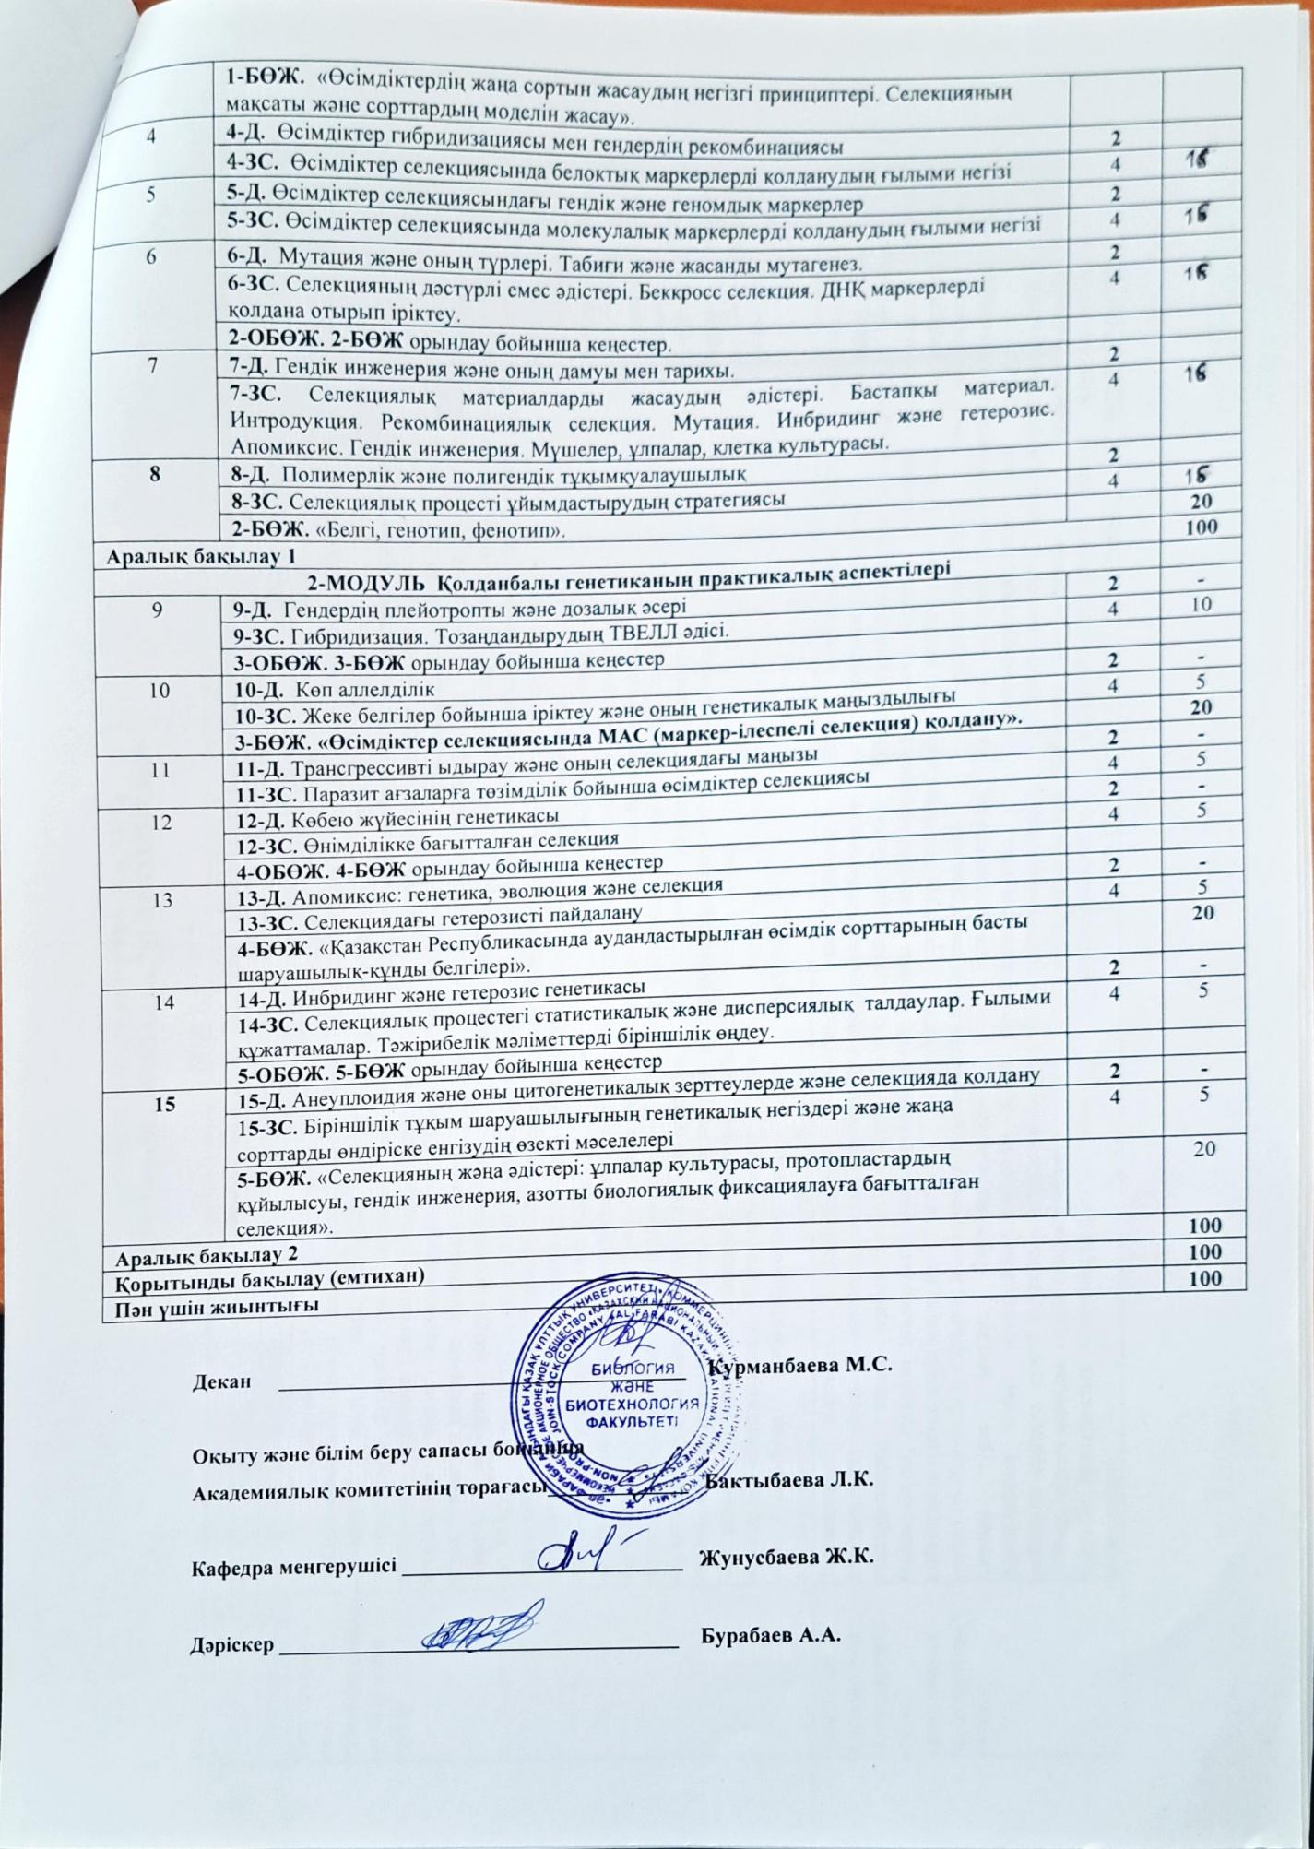

ЖИЫНТЫҚ БАҒАЛАУ РУБРИКАТОРЫ
ОҚУ НӘТИЖЕЛЕРІН БАҒАЛАУ КРИТЕРИЙЛЕРІ

CӨЖ 1, СӨЖ 2
 | Балл | ДЕСКРИПТОРЛАР
№ | Критерийі | «Өте жақсы» | «Жақсы» | «Қанағаттанарлық» | «Қанағаттанарлықсыз»
№ | Критерийі | 90-100 % % (17-20 балл) | 70-89% (13-16 балл) | 50-69% (9-12 балл) | 25-49% (5-8 балл) | 0-24% (0-4 балл)
1 | Курс теориясы мен тұжырымдамаларын білу және түсіну | Білім алушы оқу бағдарламасындағы пәнді толық меңгерген, пәнді жеткілікті мөлшерде терең игерген; берілген тапсырмаға өздігінен логикалық бірізділікпен және жан-жақты жауап береді, ең негізгісін анықтап көрсетеді, оқылған материалды анализдеу, салыстыру, жіктеу, толықтыру, нақтылау және жүйелеуге қабілетті; осыған орай, бастысын белгілеп алып, себеп-салдар байланыстарын анықтайды; жауаптары нақты, қажетті мысалдармен дәлелдеп жазған; жауаптарды сауатты ғылыми тілде жазады, барлық ңылыми терминдер мен ұғымдарды дұрыс қолданады жəне дұрыс ашып көрсетеді. Негізгі және қосымша әдебиеттермен жақсы таныс. | Білім алушы пәндегі білімді бағдарламаға сәйкес толыққа жуық игерген (кейбір, әсіресе, күрделі тараулар бойынша білімінде олқылықтар болады); ең негізгілерін үнемі ажыратып жаза алмайды, сонымен қатар, жауабында айтарлықтай қателіктерге жол бермейді; жеңіл және орташа қиындықтағы ситуациялық тапсырмаларды жаза алады;  Жауаптар сауатты ғылыми тілде толық дұрыс көрсетілмеген және  Мысалдарды келтіргенде толық нақты бере алмайды.  негізгі ережелерде қысқартылған аргументтерді береді және материалды түсіндіріп беру логикасы мен реттілігі сақталмаған. | Білім алушы пән бойынша білімнің негізгі мөлшерін игерген; өздігінен жауап жазуға қиналады, нақты емес формулировка жасайды. Тек жеңіл тапсырмаларды орындауға қабілетті,  Жалпы оқу курсының тақырыбына назар аударады, бірақ нақты мәселелерді ашуда қиындықтарға тап болады.  дұрыс тұжырымдар дұрыс емес тұжырымдармен қиылысады.  материалды баяндау логикасы мен реттілігін бұзуға жол берген, жауап беру барысында сұрақтар бойынша қателіктер жасайды. | Жауаптар сұрақтардың мазмұнына сəйкес келмейді. Оқу курсы үшін сұрақтардағы негізгі ұғымдар қате жазады.  Қойылған сұрақтарды дұрыс қамтымау, қате дәлелдеу, фактілік және сөздік қателер, дұрыс емес қорытындыны болжау. | Білім алушының сұрақтарға жауаптары жоқ; оқу материалының маңызды бөлігін білмеуі немесе түсінбеуі анықталады. Білім алушы пәндегі білімнің міндетті минимумдарын игермеген. Негізгі ұғымдарды, теорияларды білмейді. Қорытынды бақылау жүргізу қағидаларын жасай алмайды.
2 | Таңдалған әдістеме мен технологияны нақты практикалық тапсырмаларға қолдану | Таңдалған әдістеме мен технологияны нақты практикалық тапсырмаларға терең мағынада қолданылады; ғылыми ұғымдарды қойылған міндетке еркін қолданады, негізгі проблеманы логикалық жəне дəлелді түрде ашады. Оқу тапсырмасын толық орындайды, қойылған сұраққа егжей-тегжейлі, дәлелді жауап жазады, содан кейін курстың практикалық мәселелерін шеше алады. | Таңдалған әдістеме мен технологияны нақты практикалық тапсырмаларға толық қолдану барысында кемшіліктер болады.  Курстың əдістемесі мен студенттің алған білімі толық емес интеграцияланған жəне ұсынылған нақты практикалық мəселелерді шешуге бейімделген. жауаптар нақты құрылымдалмаған, жауапта | Таңдалған әдістеме мен технологияны нақты практикалық тапсырмаларға жеткілікті қолдана алмайды.  Курстың теориялық білімі мен құралдары үстірт қолданылады, мазмұны аз, жауапта дəлсіздіктер байқалады, ұсынылған материалдың мағынасы жоқ, пəнаралық байланыстар туралы түсінік беріп жазбаған. | Таңдалған әдістеме мен технологияны нақты практикалық тапсырмаларға қолдана алмайды. Пəннің маңызды бөлігін дұрыс қолданбайды, өздігінен түзете алмайтын елеулі нақты қателіктерге жол береді, берілген тапсырма мазмұны бойынша қосымша сұрақтарға дұрыс жауап жазылмаған. Тапсырмалар | Тапсырмаларды шешу үшін білімді, алгоритмдерді қолдана алмайды; қорытынды және нәтиже жасай алмайды. жауап жазу кезінде өрескел қателіктер жібереді, материалды игермеген.
